Pressmeddelande
Sedan 1901 har företaget utvecklat produkter som gör livet i badrummet och köket mer bekvämt
Hansgrohe firar 125 år av företagshistoria
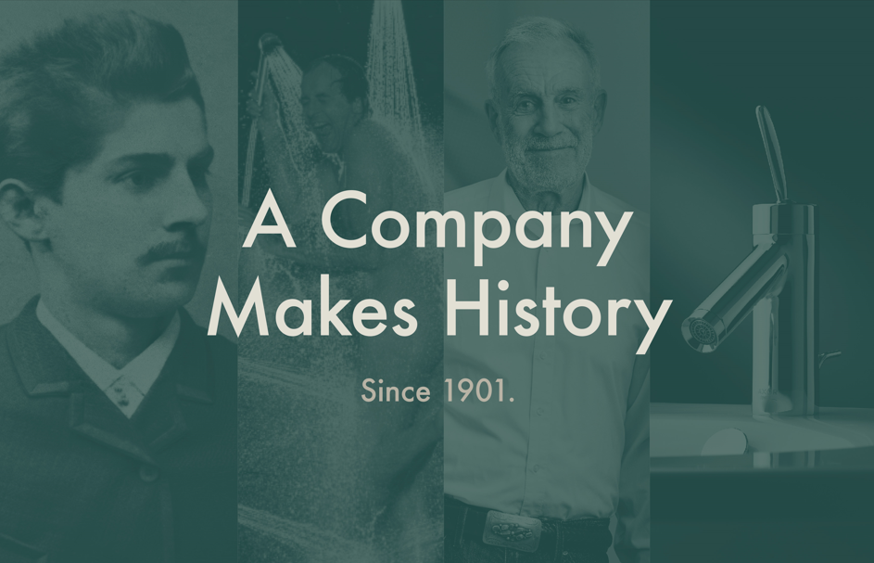
Copyright: Hansgrohe SE

Schiltach, mars 2026. Det som började i en liten verkstad i Schwarzwald i södra Tyskland präglar idag duschar från Miami till Shanghai. Hansgrohe har gjort teknik till en sinnlig upplevelse – och hållbarhet till ett löfte: 125 år efter grundandet skapar företaget inte bara prototyper, utan marknadsklara innovationer som omdefinierar komfort och sparar vatten. Har du en gång duschat under produkter från Hansgrohe, kommer du på varje hotell och hem bli nyfiken på vad som installeras i badrummet – och mycket ofta är det en produkt från verksamheten i Schwarzwald.
“125 år med Hansgrohe innebär inte bara miljontals sålda handduschar och blandare. Inte heller designutmärkelser eller utmärkelser för patent och hållbarhetsstrategier. Framför allt handlar det om de människor som har utvecklat dessa produkter, som alltid tänker på våra kunder och som har varit lojala mot vårt företag i åratal – ibland till och med över generationer,” säger Hans Jürgen Kalmbach, som sedan 2018 har varit CEO för Hansgrohe Group. “Och även om Klaus Grohe-familjen i dag inte längre är aktiva i den dagliga driften, vet vi alla, vad vi har att tacka för: en fantastisk företagskultur, som ser och värdesätter individen, dennes engagemang och passion, samt en entreprenörsanda som alltid tänker framåt.”
Från verkstad till en av världens marknadsledare
Grunden lades av företagets grundare Hans Grohe år 1901 i hans lilla verkstad i Schiltach i Schwarzwald, Baden-Württemberg. Han specialiserade sig på sanitetsartiklar i metall och såg tidigt trenden mot privata badrum. Hans banbrytande uppfinningar påverkar fortfarande duschkulturen över hela världen: 1928 utvecklade han hansgrohe handdusch i serieproduktion som ett bekvämt alternativ till takduschen. År 1953, vid 82 års ålder, uppfann han den höjdjusterbara duschstången – som nu är standard i europeiska badrum.
Sonen Klaus Grohe började på företaget 1968 och tog över det övergripande ansvaret för verksamheten 1975 (fram till 2008). Han gjorde Hansgrohe Group till en internationellt erkänd premiumtillverkare av duschar och blandare, introducerade varumärket hansgrohe, grundade designvarumärket AXOR 1993 och förankrade hållbarhet i företagets DNA. Redan 1992 lät han installera Tysklands då största takintegrerade solcellssystem på fabriken i Offenburg. År 1995 var Hansgrohe det första företaget inom sanitetssektorn som certifierades enligt EMAS-förordningen (EU:s Eco-Management and Audit Scheme, EMAS).
Innovation som tradition
Denna innovationskraft har tidigare visats i banbrytande tekniker som Selecta-duschen (1968) med justerbara stråltyper, som har sålts i över 30 miljoner exemplar, och Select-tekniken (2011) för vattenstyrning med en knapptryckning. Även produktionstekniska världsnyheter kommer från Hansgrohe – till exempel den återvinningsprocess för galvaniserad plast, som introduceras 2023 och har utvecklats i samarbete med en specialiserad anläggningsbyggare. Med tekniker som EcoSmart, AirPower och CoolStart hjälper Hansgrohe byggherrar och privata hushåll att uppnå sina hållbarhetsmål. Som en del av det interna initiativet "ECO 2030" ska alla vattenbärande produkter senast 2030 vara utrustade med vattenbesparande teknik.
Enbart inom forskning och utveckling samt innovationsledning arbetar ett team på cirka 200 personer. Prototyperna för alla nya AXOR- och hansgrohe-produkter skapas i innovationscenter i Schwarzwald och från och med 2023 även i Shanghai. Hansgrohe påskyndar därmed lokaliseringen av sina produkter och varumärken i Kina och Stillahavsområdet. Förståelse för kundernas behov är en förutsättning för framgångsrik produktdesign. Nyheter – dvs. design och designkoncept som är yngre än tre år – står för cirka 30 procent av den totala omsättningen.
Framgångsrik strategi med två varumärken
År 1977 blev företagets dåvarande namn Hans Grohe varumärket och logotypen "hansgrohe". Idag står varumärket för holistiska badrumsupplevelser som kombinerar vatten- och energibesparande teknik, intelligenta funktioner och långvarig kvalitet. Ett exempel är hansgrohe-serien Raindance Alive, som lanserades 2025, som skapar en unik duschupplevelse med stråltyperna RainAir och PowderRain som utvecklats i företagets eget strållaboratorium.
Sedan 1993 har varumärket AXOR utökat produktportföljen med exklusiva designkollektioner. Över 30 års samarbete med stjärndesignern Philippe Starck och andra designers som Antonio Citterio, Patricia Urquiola, Jean-Marie Massaud och Barber Osgerby har skapat ikoniska blandare och duschar. De präglar lyxhotell som The Bulgari Resort i Förenade Arabemiraten, yachter och exklusiva privata badrum världen över.
Prisbelönt hållbarhet
Redan i slutet av 1980-talet utsåg Hansgrohe en miljöansvarig. Sedan 2020 har ett expertteam på avdelningen Corporate Sustainability arbetat med att implementera och vidareutveckla företagets egna hållbarhetsmål, i nära linje med FN’s Sustainable Development Goals (SDG). Dessutom arbetar Public Affairs-teamet på EU-nivå för att skydda vattenresurserna.
År 2024 tilldelades Hansgrohe Group det tyska hållbarhetspriset (Deutscher Nachhaltigkeitspreis) i kategorin energi, vatten och sanitetsteknik. Med EcoVadis Platina-medaljen hör företaget till topp 1-procenten av alla 130.000 företag som utvärderats globalt. Utmärkelserna är ett erkännande av den konsekventa hållbarhetsstrategin: från en så resurseffektiv produktion som möjligt till vattenbesparande teknik och "local for local"-strategin med produktionsanläggningar i Tyskland, Frankrike, Kina, USA och sedan 2023 även i Serbien.
Hög medarbetarlojalitet
Medarbetarna är hjärtat i företaget: “Jag blir alltid rörd när vi säger adjö till pensionärer efter 45 eller 50 år på Hansgrohe – samtidigt som så många unga människor väljer att utbilda sig i vår talangfabrik,” säger Sandra Richter, Chief People Officer på Hansgrohe Group. Sedan 1924 har företaget utbildat över 1.000 kvalificerade medarbetare. Under 2024 anordnade företagets egen utbildningsplattform CAMPUS hundratals evenemang med totalt 16.000 deltagare. Detta engagemang för medarbetarna lönar sig: Hansgrohe kännetecknas av hög medarbetarlojalitet och låg personalomsättning, både internationellt och i det danska dotterbolaget.
Jubileumsåret 2026: En fest för alla
125-årsjubileet går under mottot “Setting the Beat of Water. Since 1901.” Hansgrohe står nämligen för teknisk och designmässig innovation när det gäller vattenanvändning och kopplar samman ingenjörskonst med upplevelse och livsstil.
“Vi har varit trendsättare inom vattenanvändning i 125 år. Och vi kommer att fortsätta vara det i årtionden framöver,” säger Hans Jürgen Kalmbach. “Som pionjär inom badrumsdesign är vi innovativa – från modern design till tekniska och digitala lösningar och hållbara material. Vårt mål är att omdefiniera badrummet om och om igen: med maximal användarkomfort och ansvarsfull användning av resurser.”

Bilder: Hansgrohe Group genom tiden

Ladda ner bilder: https://celum.hansgrohe.com/pinaccess/showpin.do?pinCode=i2O3Q6I7J7I0

1. Hansgrohe: Duschar som begeistrar
I över hundra år har Hansgrohe stått för speciella duschupplevelser – med tak-, hand- och sidoduschar samt kompletta duschlösningar. Enligt principen "Uppfinn det kunden behöver – med en gnutta genialitet" har flera specialduschar skapats genom åren.
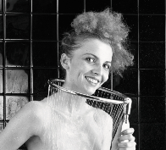 |  | 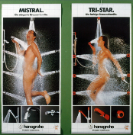 |  | 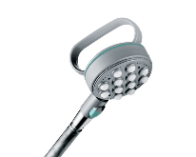
1932 – Ring- och axelduschar  Redan på den tiden var Hansgrohe fast beslutet att uppfylla specifika kundönskemål: Duscha utan att håret, och den moderna permanenten, blir blöt. |  | 1981 – De första duschfamiljerna  På ISH-mässan i Frankfurt presenterar Hansgrohe för första gången kompletta duschfamiljer. Huvud-, sido- och handduschar finns nu som matchande system – en milstolpe för den moderna duschupplevelsen. |  | 1983 – Wellness under duschen  Med massageduschen Bolero fångar Hansgrohe 80-talets fitness- och hälsotrend. Duschen finns med en borste som ska stimulera huden och öka välbefinnandet.
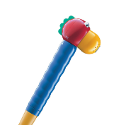 |  | 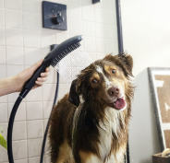 |  | 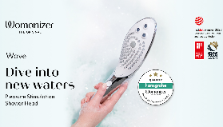
1993 – Joco barnduschen  I samarbete med Phoenix Design uppstår den färgglada ”Joco”. Den lekfulla designen gör det enklare att tvätta håret på de små, och gör duschandet till ett nöje. |  | 2023 – DogShower  Praktiskt för fyrbenta vänner: hansgrohe DogShower gör det enklare att tvätta stora och små hundar i duschen med nya, riktade stråltyper för päls och tassar. |  | 2023 – Womanizer Wave  Duschnöje på ett nytt sätt: Womanizer Wave – en ergonomisk handdusch med speciella stråltyper för kvinnors välbefinnande. Utvecklad med hansgrohe som teknikexpert och marknadsförd av Lovehoney Group.

2. Hansgrohe: Produktion över hela världen
År 1901 tillverkades de första Hansgrohe-produkterna i ett skjul med hjälp av vattenkraft. År 1909 följde en fabriksbyggnad vid grundarens hem på Auestraße i Schiltach, utrustad med eldrivna maskiner. Idag tillverkar företaget sina produkter i åtta egna fabriker världen över: fyra i Tyskland och en vardera i Frankrike, Serbien, USA och Kina. Hansgrohe följer en "local for local"-strategi med toppmoderna, specialiserade fabriker och regionaliserar sin globala leveranskedja. Hansgrohe Group har cirka 160.000 kvadratmeter produktionsyta över hela världen.
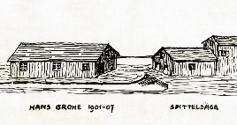 |  | 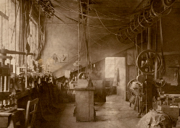 |  | 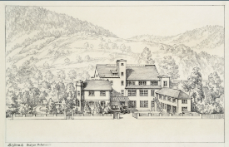
1901 – Grunden  Hans Grohe tar över ett träskjul från sågverket Spittelsäge i Schiltach. Med hjälp av vattenkraft tillverkar han och två arbetare pressade metallvaror – till en början klockdelar, mässingspannor och produkter baserade på prover eller ritningar. Snart tillverkas även de första sanitetsprodukterna. |  | 1909 - Auestraße  Bostadshuset på Auestraße, som byggdes 1906, byggs till med en fabriksbyggnad. Produktionen ligger på bottenvåningen, medan lager och expedition ligger på översta våningen. Kontoret är kvar i bostadshuset. |  | 1927/28 – Nybyggnation ger utrymme för mer tillväxt  Verksamheten behöver mer plats. En ny byggnad planeras och realiseras (ritning från 1927). Den nya byggnaden tas i bruk 1928. Den erbjuder rymliga lokaler; två hissar underlättar materialflödet i den tre våningar höga byggnaden.
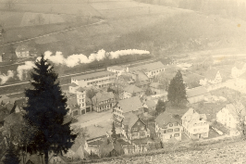 |  | 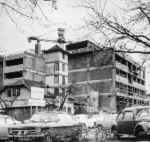 |  | 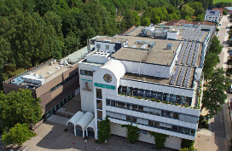
1950-talet – Det ekonomiska undret  Ekonomin blomstrar efter andra världskriget och företaget växer. Utsikt över Hansgrohes byggnader i Kinzigtal. |  | 1965 – Mer plats för produktion och administration  Den gamla fabriksbyggnaden och familjen Grohes bostad ger plats åt en ny huvudbyggnad. Den byggs i tre etapper: 1966, 1969 och 1986. |  | 2026 – 125 år senare  Hansgrohes huvudkontor ligger fortfarande på Auestraße i Schiltach – ett tecken på kontinuitet och solidaritet. Samtidigt har företaget en global närvaro med 35 dotterbolag och 22 försäljningskontor runt om i världen.

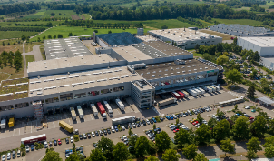 |  | 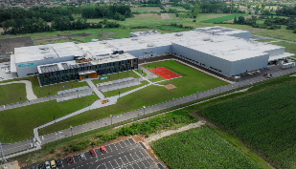 |  | 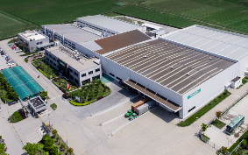
2026 – Den största Hansgrohe-fabriken  Hansgrohe-anläggningen i Offenburg, cirka 50 kilometer från Schiltach, är den största produktionsanläggningen i Hansgrohe Group. Här tillverkas främst duschar. Centret för plastteknik samlar expertis inom plastproduktion och galvanisering. Logistikcentret, varifrån Hansgrohe skickar sina produkter över hela världen, ligger också i Offenburg. |  | 2026 – Produktionsnätverk i Europa  År 2023 öppnade Hansgrohe Group en ny fabrik i den serbiska staden Valjevo – en investering på cirka 85 miljoner euro. Fabriken stärker det europeiska produktionsnätverket och är en del av en global tillverkningsstrategi för att säkerställa kortare och säkrare leveranskedjor. |  | 2026 – Local for local  Hansgrohes fabrik i Songjiang nära Shanghai, som invigdes 2006, är den centrala produktions-anläggningen för de asiatiska marknaderna. Hansgrohe fortsätter att följa strategin "local for local" och regionaliserar den globala leveranskedjan. Mot bakgrund av den geopolitiska utvecklingen och ytterligare förväntade begränsningar i den globala handeln stärker Hansgrohe Group därmed sin motståndskraft.

3. Hansgrohe: Pionjär inom hållbarhet
Hållbart tänkande och agerande är djupt förankrat i Hansgrohe Group. Redan på 1980-talet, långt innan "hållbarhet" var på allas läppar, gjorde Klaus Grohe miljömedvetet tänkande och agerande till en ledstjärna för företaget.
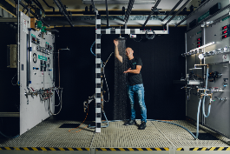 |  | 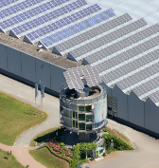 |  | 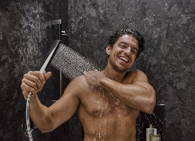
1987 – Den första vattenbesparande duschen  Klaus Grohe fokuserade på ekologiskt tänkande och miljöskydd redan i ett mycket tidigt skede. Förutom många hållbara projekt inom produktion och administration lanserade företaget 1987 den första vattenbesparande handduschen på marknaden med Mistral-Eco. Sedan dess har företagets interna strålningsforskningsteam dagligen arbetat med frågan: Hur kan vattenförbrukningen reduceras utan att göra avkall på komforten? |  | 1994 – Utnyttja solen  När Hansgrohes solcellssystem på fabriken i Offenburg togs i drift 1994 blev företaget ett synligt föredöme när det gäller användningen av förnybar energi. Solcellsanläggningen på fabrikstaket fungerar som ett forskningsprojekt för produktion av solenergi. Soltornet, designat av Rolf Disch, är tänkt som en lågenergibyggnad. Den visar hur energieffektivt byggande, materialanvändning och utnyttjande av solenergi kan kombineras på ett miljövänligt sätt. |  | 2007 – Spara vatten med glädje  Introduktionen av EcoSmart-tekniken 2007 markerar början på en ny era av vattenbesparingar: först för duschar, senare även för kranar. En integrerad flödesbegränsare minskar vattenförbrukningen när du duschar, tvättar händerna eller diskar. Samtidigt minskar den energi och de kostnader som krävs för att värma upp vattnet – samtidigt som CO₂e-utsläppen reduceras.
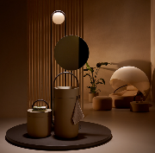 |  |  |  | 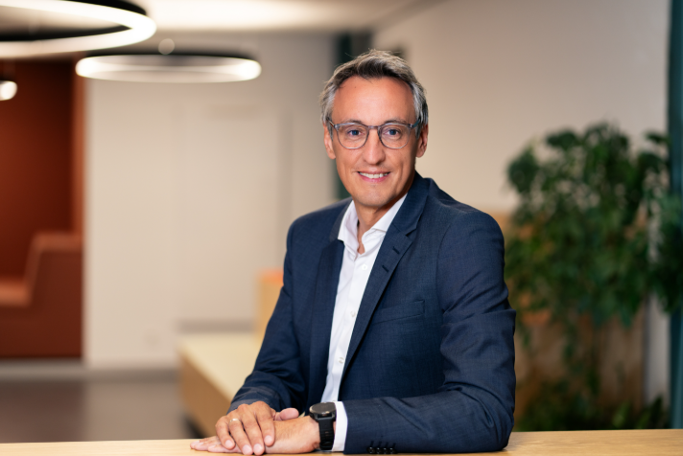
2023 – Hansgrohes Green Vision  Med „Hansgrohe’s Green Vision Beyond Water“ presenterade företaget på ISH 2023 visionen om ett badrum som använder upp till 90 % mindre vatten och energi jämfört med ett konventionellt badrum och därmed också genererar upp till 90 % mindre CO2e-utsläpp. Hansgrohe fick en German Innovation Award för denna konceptstudie. |  |  |  | Hans Jürgen Kalmbach  CEO, Hansgrohe SE

Copyright: Observera att vi har begränsade användningsrättigheter till dessa bilder. Alla ytterligare rättigheter tillhör respektive fotograf. Bilder som är upphovsrättsligt skyddade av Hansgrohe SE får endast användas kostnadsfritt om de otvetydigt och uttryckligen används för att presentera eller marknadsföra tjänster, produkter eller projekt från företaget Hansgrohe SE och/eller något av dess varumärken (hansgrohe, AXOR). För att skydda rättigheterna, vänligen notera att bilderna får användas ett år efter publicering av tillhörande pressmeddelande. Spara inte våra bilder i lokala bildarkiv, utan be oss om aktuella bilder vid behov. Alla andra bilder får endast användas i direkt anslutning till det pressmeddelande de hör till. Om du vill använda bilderna i andra sammanhang krävs tillstånd från respektive rättighetshavare och ersättning måste avtalas med dem.

Om Hansgrohe Group – Setting the Beat of Water. Since 1901.
Med sina varumärken AXOR och hansgrohe är Hansgrohe Group, som har huvudkontor i Schiltach/Baden-Württemberg i södra Tyskland, ett ledande företag inom innovation, design och kvalitet inom badrums- och köksindustrin. Verksamheten, som grundades 1901, ger vattnet form och funktion med sina kranar, duschar och duschsystem. I kombination med sanitets- och badrumsmöbler erbjuder företaget skräddarsydda designmöjligheter från ett och samma ställe för holistiska badrumsupplevelser. Verksamhetens 125-åriga historia präglas av uppfinningar, till exempel den första handduschen med olika stråltyper, den första köksblandaren med utdragbar pip och den första duschstången. Med över 15 000 aktiva varumärkesskydd står Hansgrohe Group för kvalitetsprodukter med lång livslängd och ansvarstagande gentemot människor och miljö.
Hållbar produktion av resurssnåla produkter är centralt i företagets aktiviteter runt om i världen. Genom att utveckla innovativa teknologier för kranar och duschar vill Hansgrohe skydda vatten som resurs och begränsa och anpassa sig till klimatförändringarna under produkternas användningsfas. Som en del av sin övergripande hållbarhetsstrategi kommer Hansgrohe att utrusta alla sina vattenbärande produkter med vattenbesparande teknik under initiativet "ECO 2030" senast 2030. 35 dotterbolag, 22 försäljningskontor och kunder i mer än 145 länder gör företaget till en pålitlig partner över hela världen. Varumärkena och produkterna i Hansgrohe Group har tilldelats mer än 800 designpriser sedan 1974.
Produkterna från Hansgrohe Group används i projekt över hela världen – till exempel på välkända kryssningsfartyg, i 5-stjärniga lyxhotell och boutiquehotell, i internationella metropoler, i extraordinära spa-anläggningar, exklusiva badrum i stugor och lyxvillor, offentliga anläggningar och i otaliga privata hem. Den höga kvalitetsstandarden säkerställs genom produktion i Hansgrohe Groups åtta egna fabriker: fyra i Tyskland, en vardera i Frankrike, Serbien, USA och Kina. Under 2024 omsatte Hansgrohe Group 1,387 miljarder euro och verksamheten sysselsätter ca 5 600 medarbetare över hela världen, varav ca 60 procent i Tyskland.
 |  |  |  | Upptäck Hansgrohe Group och våra varumärken hansgrohe och AXOR:  www.facebook.com/axor.design  www.facebook.com/hansgrohe  www.linkedin.com/company/hansgrohe-group  www.instagram.com/axordesign  www.instagram.com/hansgrohe

Mer information: | Hansgrohe AB  031-21 66 00  www.hansgrohe.se  www.axor-design.com/se

